**תיאטרון ה"בימה"**

הבימה הוא ה[תיאטרון](http://he.wikipedia.org/wiki/%D7%AA%D7%99%D7%90%D7%98%D7%A8%D7%95%D7%9F) הלאומי של [ישראל](http://he.wikipedia.org/wiki/%D7%99%D7%A9%D7%A8%D7%90%D7%9C), שהוקם בשנת 1917 (לפני כמעט 100 שנה!)

התיאטרון החל את דרכו במוסקבה שברוסיה והמשיך בתל אביב.

ב"בימה" מעלים הצגות, מחזות זמר, אירועים מיוחדים ומופעים שונים.

מאז הקמתו ועד היום הוא מחויב לקדם את השפה והתרבות העבריים וכן הוא פועל למען קידום אוכלוסיות שונות על ידי חשיפתן לתיאטרון ולמשחק. (אוכלוסיות כמו בני נוער, תושבי פריפריה וכו').

התיאטרון נגיש לבעלי מוגבלויות פיזיות וכן נותן הנחות לגימלאים.

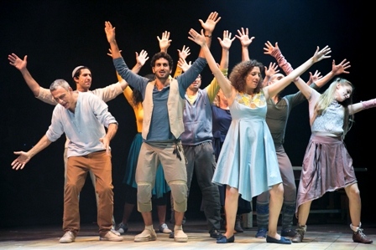

שחקנים בהצגה

"איש חסיד היה"

בתיאטרון הבימה

חידון על תיאטרון הבימה

**מושגים**

תיאטרון= הוא ענף של [אמנויות הבמה](http://he.wikipedia.org/wiki/%D7%90%D7%9E%D7%A0%D7%95%D7%99%D7%95%D7%AA_%D7%94%D7%91%D7%9E%D7%94), בו מציגים סיפורים בפני קהל.

1. לפני כמה זמן הוקם תיאטרון הבימה?

תשובה: כמעט 100 שנה.

1. במה אפשר לצפות בתיאטרון הבימה?

תשובה: בהצגות, מחזות זמר, אירועים מיוחדים ומופעים.

1. באיזו מדינה התחיל את דרכו תיאטרון הבימה?

תשובה: ברוסיה.

**מגדלי עזריאלי**

מגדלי עזריאלי מורכבים משלושה בניינים גבוהים.

בניין אחד הוא בצורת עיגול, השני בצורת ריבוע והשלישי בצורת משולש.

הגבוה מבניהם הוא הבניין העגול והוא בן 49 קומות.

המגדלים הם מהמאפיינים הבולטים של קו הרקיע של העיר, והם הפכו במידה רבה לסמל העיר.

בתוך המגדלים יש בעיקר משרדים וגם מלון.

בקומות התחתונות של המגדלים יש מרכז קניות (קניון) פעיל במיוחד.

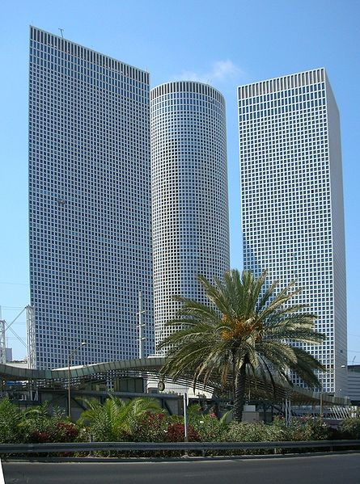

חידון על קניון עזריאלי

1. כמה בניינים מרכיבים את מגדלי עזריאלי?

תשובה: 3 בניינים.

1. מהן צורות הבניינים?

תשובה: עיגול, ריבוע ומשולש.

1. מה יש בתוך המגדלים?

תשובה: משרדים, מלון וקניון (בקומות התחתונות).

**טיילת תל אביב**

הטיילת נמתחת לאורך חוף הים מיפו בדרום ועד גן העצמאות בצפון .

אפשר ליהנות מהתבוננות בעוברים והשבים, ולצלם ולהצטלם על רקע הים והשקיעות הים-תיכוניות המרהיבות.

לאורך חלקה המרכזי של הטיילת, רחוב הרברט סמואל, פזורים בתי קפה ומסעדות לרוב. בכל יום שישי אחר הצהריים מתקיים בסמוך לדולפינריום מפגש מוזיקלי מאולתר של מתופפים הפתוח לכל מי שרוצה להשתתף בו, ובשבתות בשעות הבוקר אפשר להצטרף לריקודי עם המתקיימים בחסות העירייה ליד מלון רנסנס.

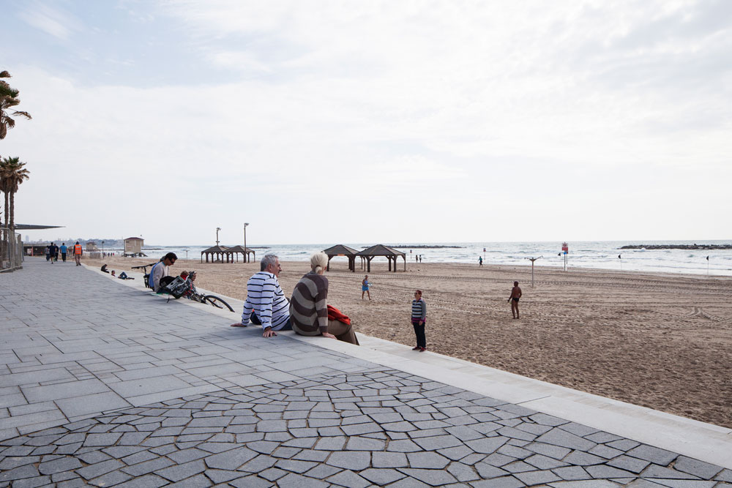לאחרונה, נערכו שיפוצים בטיילת וכיום הגישה ממנה לחוף הים קלה יותר.

הטיילת לאחר השיפוץ

חידון על טיילת תל אביב

1. היכן עוברת טיילת תל אביב?

תשובה: לאורך חופי העיר תל אביב.

1. מה אפשר לעשות בטיילת?

תשובה: לצפות בים, לשבת באחד המסעדות או בתי הקפה שפזורים בה, להתבונן באנשים שעוברים בטיילת.

1. מה השתנה לאחרונה בטיילת?

תשובה: היא שופצה.

**מוזיאון תל אביב לאומנות**

מוזיאון תל אביב לאמנות הוא מוזיאון עירוני הנמנה עם מוסדות האמנות והתרבות המובילים של ישראל.

במוזיאון מחלקות שונות:

מחלקה לאמנות ישראלית המחזיקה אוסף עשיר של אמנות מקומית מתחילת המאה ה-20 ועד היום;

מחלקה לאמנות מודרנית ועכשווית עם יצירות בינלאומיות מאמצע המאה ה-19 ועד היום;

מחלקה לרישום והדפס;

מחלקה לצילום;

מחלקה לעיצוב ואדריכלות;

ומחלקה לאמנות המאות ה-16 עד ה-19.

לצד תצוגות קבע נרחבות ותערוכות מתחלפות בכל תחומי האמנות מציע המוזיאון מגוון של תוכניות ופעילויות למבוגרים, לנוער ולילדים: קונצרטים, קורסים, הרצאות, הדרכות, סדנאות ועוד.

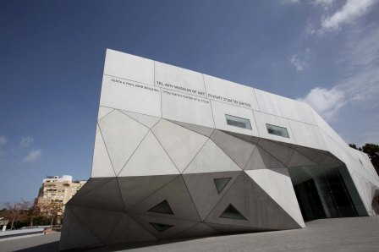

חידון על מוזיאון תל אביב לאומנות

**מושגים:**

מוזיאון= מוזיאון הוא מקום שמרוכזים בו [אוספים](http://he.wikipedia.org/wiki/%D7%90%D7%95%D7%A1%D7%A3) בתחום מסוים או בתחומים אחדים: יצירות [אמנות](http://he.wikipedia.org/wiki/%D7%90%D7%9E%D7%A0%D7%95%D7%AA), חפצי [אומנות](http://he.wikipedia.org/wiki/%D7%90%D7%95%D7%9E%D7%A0%D7%95%D7%AA), [עתיקות](http://he.wikipedia.org/wiki/%D7%90%D7%A8%D7%9B%D7%90%D7%95%D7%9C%D7%95%D7%92%D7%99%D7%94), [מדע](http://he.wikipedia.org/wiki/%D7%9E%D7%93%D7%A2) וכדומה. זהו מוסד המאפשר לציבור גישה למוצגים המייצגים מגוון תופעות [טבע](http://he.wikipedia.org/wiki/%D7%98%D7%91%D7%A2), [תרבות](http://he.wikipedia.org/wiki/%D7%AA%D7%A8%D7%91%D7%95%D7%AA), [היסטוריה](http://he.wikipedia.org/wiki/%D7%94%D7%99%D7%A1%D7%98%D7%95%D7%A8%D7%99%D7%94) ומורשת, לצורכי [חינוך](http://he.wikipedia.org/wiki/%D7%97%D7%99%D7%A0%D7%95%D7%9A), [מחקר](http://he.wikipedia.org/wiki/%D7%9E%D7%97%D7%A7%D7%A8), [לימוד](http://he.wikipedia.org/wiki/%D7%9C%D7%99%D7%9E%D7%95%D7%93) ו[הנאה](http://he.wikipedia.org/wiki/%D7%94%D7%A0%D7%90%D7%94).

1. אילו מחלקות יש במוזיאון?

תשובה: מחלקה לאומנות ישראלית, מחלקה לאומנות מודרנית, מחלקה לרישום והדפס, מחלקה לצילום, מחלקה לאדריכלות ועיצוב.

1. מה עוד אפשר לעשות במוזיאון מלבד לצפות באוספים?

תשובה: לשמוע קונצרט או הרצאה, להשתתף בסדנא או בהדרכה.

**כיכר רבין**

כיכר רבין היא ה[כיכר העירונית](http://he.wikipedia.org/wiki/%D7%9B%D7%99%D7%9B%D7%A8_%D7%A2%D7%99%D7%A8%D7%95%D7%A0%D7%99%D7%AA) הראשית של [תל אביב](http://he.wikipedia.org/wiki/%D7%AA%D7%9C_%D7%90%D7%91%D7%99%D7%91-%D7%99%D7%A4%D7%95), והיא נמצאת ליד בית עיריית תל אביב.

 הכיכר נקראה בעבר כיכר מלכי ישראל, ושמה הוסב לכיכר רבין לזכרו של [ראש הממשלה](http://he.wikipedia.org/wiki/%D7%A8%D7%90%D7%A9_%D7%9E%D7%9E%D7%A9%D7%9C%D7%AA_%D7%99%D7%A9%D7%A8%D7%90%D7%9C), [יצחק רבין](http://he.wikipedia.org/wiki/%D7%99%D7%A6%D7%97%D7%A7_%D7%A8%D7%91%D7%99%D7%9F), ש[נרצח בשוליה בתום עצרת שנערכה בה](http://he.wikipedia.org/wiki/%D7%A8%D7%A6%D7%97_%D7%99%D7%A6%D7%97%D7%A7_%D7%A8%D7%91%D7%99%D7%9F) ב-[4 בנובמבר](http://he.wikipedia.org/wiki/4_%D7%91%D7%A0%D7%95%D7%91%D7%9E%D7%91%D7%A8)  1995.

לכיכר צורת [מלבן](http://he.wikipedia.org/wiki/%D7%9E%D7%9C%D7%91%D7%9F) ורוב שטחה מרוצף. בחלקה הדרומי של הכיכר נמצאת [אנדרטת השואה והתקומה](http://he.wikipedia.org/wiki/%D7%90%D7%A0%D7%93%D7%A8%D7%98%D7%AA_%D7%94%D7%A9%D7%95%D7%90%D7%94_%D7%95%D7%94%D7%AA%D7%A7%D7%95%D7%9E%D7%94), יצירתו של הפסל [יגאל תומרקין](http://he.wikipedia.org/wiki/%D7%99%D7%92%D7%90%D7%9C_%D7%AA%D7%95%D7%9E%D7%A8%D7%A7%D7%99%D7%9F).

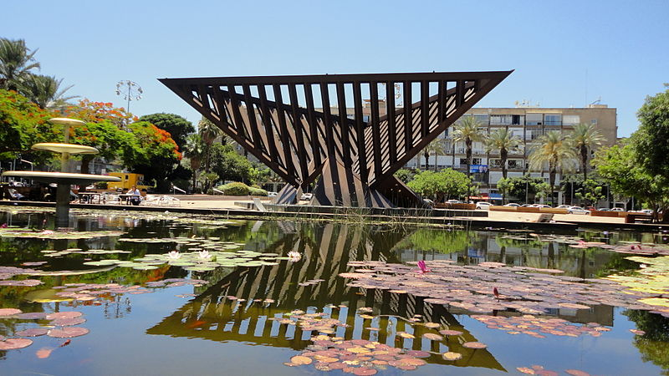

בכיכר יש גם אנדרטת זיכרון ליצחק רבין.

הרחבה הגדולה של הכיכר משמשת לעצרות מסוגים שונים: חגיגות [יום העצמאות](http://he.wikipedia.org/wiki/%D7%99%D7%95%D7%9D_%D7%94%D7%A2%D7%A6%D7%9E%D7%90%D7%95%D7%AA), [הפגנות](http://he.wikipedia.org/wiki/%D7%94%D7%A4%D7%92%D7%A0%D7%94), [קונצרטים](http://he.wikipedia.org/wiki/%D7%A7%D7%95%D7%A0%D7%A6%D7%A8%D7%98) פתוחים, עצרות בחירות ועוד. כמו כן היא משמשת ל[ירידים](http://he.wikipedia.org/wiki/%D7%99%D7%A8%D7%99%D7%93) שונים, שהבולטים שבהם הם [שבוע הספר העברי](http://he.wikipedia.org/wiki/%D7%A9%D7%91%D7%95%D7%A2_%D7%94%D7%A1%D7%A4%D7%A8_%D7%94%D7%A2%D7%91%D7%A8%D7%99) ויריד [ארבעת המינים](http://he.wikipedia.org/wiki/%D7%90%D7%A8%D7%91%D7%A2%D7%AA_%D7%94%D7%9E%D7%99%D7%A0%D7%99%D7%9D).

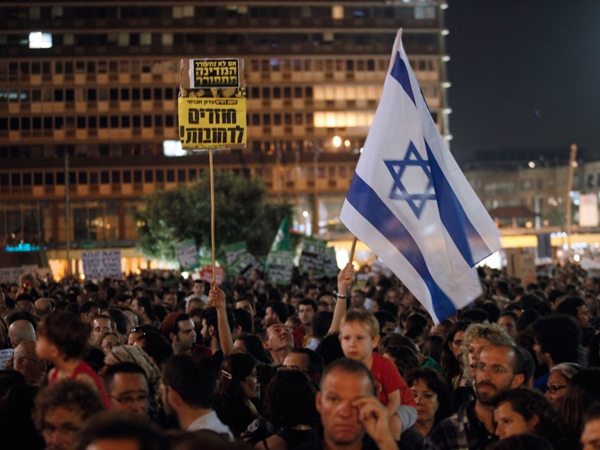

חידון על כיכר רבין

**מושגים:**

כיכר עירונית= חלל [עירוני](http://he.wikipedia.org/wiki/%D7%A2%D7%99%D7%A8) ציבורי פתוח המשמש למטרות ציבוריות שונות. הכיכר העירונית מהווה שטח פתוח המשמש למפגש, לבילוי, לפעולות [ספורט](http://he.wikipedia.org/wiki/%D7%A1%D7%A4%D7%95%D7%A8%D7%98) ותרבות, ואף לפעילות פוליטית (כגון [הפגנות](http://he.wikipedia.org/wiki/%D7%94%D7%A4%D7%92%D7%A0%D7%94)).

1. איך נקראה כיכר רבין בעבר?

תשובה: כיכר מלכי ישראל.

1. בשל מה נקראת הכיכר כיכר רבין?

תשובה: על שם יצחק רבין, שנרצח ליד הכיכר.

1. אילו אנדרטאות נמצאות בשטח כיכר רבין?

תשובה: אנדרטת השואה והתקומה והאנדרטה לזכר יצחק רבין.

1. אילו אירועים מתקיימים בכיכר רבין?

תשובה: חגיגות, הפגנות, עצרות לפני בחירות, ירידים ועוד.

**אצטדיון בלומפילד**

אצטדיון בלומפילד הוא [אצטדיון כדורגל](http://he.wikipedia.org/wiki/%D7%90%D7%A6%D7%98%D7%93%D7%99%D7%95%D7%9F_%D7%9B%D7%93%D7%95%D7%A8%D7%92%D7%9C) הממוקם בעיר [תל אביב-יפו](http://he.wikipedia.org/wiki/%D7%AA%D7%9C_%D7%90%D7%91%D7%99%D7%91-%D7%99%D7%A4%D7%95), ומהווה את מגרשן הביתי של [הפועל תל אביב](http://he.wikipedia.org/wiki/%D7%94%D7%A4%D7%95%D7%A2%D7%9C_%D7%AA%D7%9C_%D7%90%D7%91%D7%99%D7%91_(%D7%9B%D7%93%D7%95%D7%A8%D7%92%D7%9C)), [מכבי תל אביב](http://he.wikipedia.org/wiki/%D7%9E%D7%9B%D7%91%D7%99_%D7%AA%D7%9C_%D7%90%D7%91%D7%99%D7%91_(%D7%9B%D7%93%D7%95%D7%A8%D7%92%D7%9C)) ו[בני יהודה תל אביב](http://he.wikipedia.org/wiki/%D7%91%D7%A0%D7%99_%D7%99%D7%94%D7%95%D7%93%D7%94_%D7%AA%D7%9C_%D7%90%D7%91%D7%99%D7%91).

האצטדיון מכיל 14,413 מקומות ישיבה.

המימון להקמת האצטדיון החדש הושג בעזרת תרומה של קרן האחים בלומפילד (על שם ברנרד ו[לואיס בלומפילד](http://he.wikipedia.org/wiki/%D7%9C%D7%95%D7%90%D7%99%D7%A1_%D7%91%D7%9C%D7%95%D7%9E%D7%A4%D7%99%D7%9C%D7%93)) ונקרא על שמם "אצטדיון הפועל על שם האחים בלומפילד". האצטדיון נחנך ב־[13 באוקטובר](http://he.wikipedia.org/wiki/13_%D7%91%D7%90%D7%95%D7%A7%D7%98%D7%95%D7%91%D7%A8)  [1962](http://he.wikipedia.org/wiki/1962) במשחק של הפועל תל אביב נגד [שמשון תל אביב](http://he.wikipedia.org/wiki/%D7%A9%D7%9E%D7%A9%D7%95%D7%9F_%D7%AA%D7%9C_%D7%90%D7%91%D7%99%D7%91).

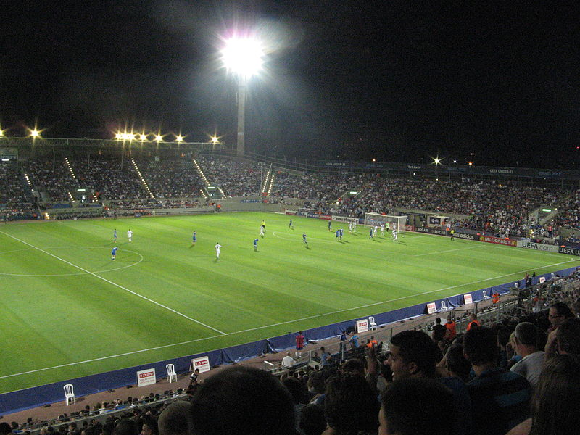

חידון על אצטדיון בלומפילד

**מושגים**

אצטדיון= מבנה בו נערכים מופעים, תחרויות [ספורט](http://he.wikipedia.org/wiki/%D7%A1%D7%A4%D7%95%D7%A8%D7%98) ואירועים אחרים, המורכב משדה או במה מוקפים ביציעים בהם יש מושבים לצופים.

1. עבור אילו קבוצות, אצטדיון בלומפילד הוא המגרש הביתי?

תשובה: [הפועל תל אביב](http://he.wikipedia.org/wiki/%D7%94%D7%A4%D7%95%D7%A2%D7%9C_%D7%AA%D7%9C_%D7%90%D7%91%D7%99%D7%91_(%D7%9B%D7%93%D7%95%D7%A8%D7%92%D7%9C)), [מכבי תל אביב](http://he.wikipedia.org/wiki/%D7%9E%D7%9B%D7%91%D7%99_%D7%AA%D7%9C_%D7%90%D7%91%D7%99%D7%91_(%D7%9B%D7%93%D7%95%D7%A8%D7%92%D7%9C)) ו[בני יהודה תל אביב](http://he.wikipedia.org/wiki/%D7%91%D7%A0%D7%99_%D7%99%D7%94%D7%95%D7%93%D7%94_%D7%AA%D7%9C_%D7%90%D7%91%D7%99%D7%91).

1. על שם מי נקרא האצטדיון "אצטדיון בלומפילד"?

תשובה: על שם האחים בלומפילד, שהכסף להקמת האצטדיון נתרם על שמם.

**נמל תל אביב**

נמל תל אביב, ה[נמל](http://he.wikipedia.org/wiki/%D7%A0%D7%9E%D7%9C) העברי הראשון ב"עיר העברית הראשונה", ממוקם בצפון מערב העיר [תל אביב](http://he.wikipedia.org/wiki/%D7%AA%D7%9C_%D7%90%D7%91%D7%99%D7%91).

הנמל נפתח רשמית בשנת 1938 והפסיק להיות פעיל בשנת 1965 (בעקבות הפתיחה של נמל אשדוד)

נמל תל אביב הוקם כנמל חלופי לנמל יפו, אותו החליטו הערבים להשבית, בתור חלק מהמרד שלהם בבריטים.

כיום מתחם הנמל משמש כמרכז בילויים.

בנמל פועלים למעלה מ-60 עסקים מתחומי האוכל, אופנה, בריאות ותקשורת, [אולמות אירועים](http://he.wikipedia.org/wiki/%D7%90%D7%95%D7%9C%D7%9D_%D7%90%D7%99%D7%A8%D7%95%D7%A2%D7%99%D7%9D) וכנסים, מועדונים וחנויות. בין העסקים הללו פעלה תחנת הרדיו האזורית "[רדיו תל אביב](http://he.wikipedia.org/wiki/%D7%A8%D7%93%D7%99%D7%95_%D7%AA%D7%9C_%D7%90%D7%91%D7%99%D7%91)".

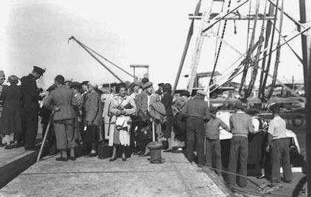

עולים חדשים מגיעים

דרך נמל תל אביב

ב-1938

נמל תל אביב

כיום

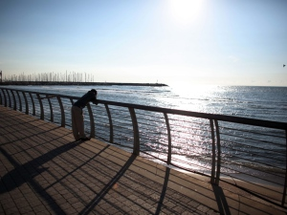

חידון על נמל תל אביב

**מושגים**

נמל= [מעגן](http://he.wikipedia.org/wiki/%D7%9E%D7%A2%D7%92%D7%9F) מעשה ידי אדם המשמש לטעינה ולפריקה של מטענים המובלים ב[כלי שיט](http://he.wikipedia.org/wiki/%D7%9B%D7%9C%D7%99_%D7%A9%D7%99%D7%98) (סירות ואוניות), כולל העלאה והורדה של [נוסעים](http://he.wikipedia.org/wiki/%D7%A0%D7%95%D7%A1%D7%A2).

שביתה= צעד של הפסקת עבודה שנוקטים [עובדים](http://he.wikipedia.org/wiki/%D7%A2%D7%95%D7%91%D7%93) נגד מעסיקיהם במסגרת סכסוך.

1. מה הייתה הסיבה בגללה הקימו את נמל תל אביב?

תשובה: כיוון שנמל יפו היה מושבת על ידי הערבים באותו זמן.

1. מה ניתן לראות כיום בנמל תל אביב?

תשובה: כיום הנמל הוא מתחם בילויים ולכן ניתן לראות בו אירועים שונים, מסעדות וחנויות, מועדונים וכמובן את הים.